

Semana 5
Ingeniería de software II

Nombre estudiantes: | Gustavo Domínguez
Nombre estudiantes: | Alonso Basualdo
Carrera: Analista Programador Computacional
Profesor: Felipe Pérez Cifuentes | Fecha: 11-09-2026

Introducción
El presente Documento de Arquitectura de Software (DAS) expone el diseño técnico y estructural del Sistema de Gestión para el edificio “Nuevos Horizontes”, un complejo residencial de 160 departamentos. Su propósito es definir y justificar las decisiones arquitectónicas fundamentales mediante el modelo 4+1, asegurando que la plataforma resuelva de forma eficiente la alta morosidad y optimice la gestión de pagos. Dirigido al equipo técnico (desarrolladores, arquitectos y gestores de proyecto), este informe abarca desde los requisitos críticos funcionales y no funcionales hasta el diseño detallado de las vistas lógicas, de procesos, de desarrollo y de despliegue físico.

Tabla de contenido
Introducción 2
1. Propósito del documento 6
Contexto del proyecto 6
Audiencia del documento 6
Alcance del documento 6
2. Visión general del sistema 7
Propósito del sistema 7
Descripción general del sistema 7
Contexto del sistema 7
Funcionalidades claves 7
Supuestos y dependencias 8
Restricciones o limitaciones iniciales 8
Objetivos de alto nivel 8
3. Requisitos arquitectónicos 8
Propósito de los requisitos arquitectónicos 8
Requisitos funcionales 9
Requisitos no funcionales 9
Restricciones tecnológicas o de contexto 10
4. Vista de escenarios (+1) 10
Propósito de la vista de escenarios 10
Descripción general de los escenarios del sistema 11
Identificación de actores involucrados 11
Diagramas de la vista de escenarios 12
Descripción detallada de los escenarios o casos de uso 14
5. Vista lógica 15
Propósito de la vista lógica 15
Descripción de la arquitectura funcional 15
Componentes funcionales 16
Relaciones entre componentes 16
Diagramas de la vista lógica 17
6. Vista de procesos (vista dinámica) 17
Propósito de la vista de procesos 17
Identificación de procesos y subprocesos activos 18
Diagramas de la vista de procesos 18
7. Vista de desarrollo 19
Propósito de la vista de desarrollo 19
Descripción general de la organización del código 19
Herramientas, lenguajes y frameworks utilizados 19
Diagramas de la vista de desarrollo 20
8. Vista física 21
Propósito de la vista física 21
Descripción general de la infraestructura 21
Identificación y caracterización de nodos 22
Asignación de componentes de software a nodos 22
Conectividad entre nodos 23
Diagrama de la vista física 23
9. Decisiones arquitectónicas 24
Propósito de la sección 24
Resumen de decisiones clave tomadas 24
Alternativas consideradas 24
10. Patrones y estilos arquitectónicos 25
Propósito de la sección 25
Estilo arquitectónico general adoptado 25
Patrones arquitectónicos específicos aplicados 25
Justificación de los patrones y estilos seleccionados 26
Consideraciones o limitaciones 26
Conclusiones 27
Bibliografía y documentación relacionada 27

Documento de Arquitectura de Software (DAS) – Nuevos Horizontes

Propósito del documento

El propósito de este documento de Arquitectura de Software (DAS) es servir como guía técnica y de referencia para orientar el diseño, desarrollo, implementación y evolución del sistema “Nuevos Horizontes”. Documenta las decisiones estructurales y tecnológicas para alinear la solución con los requerimientos del negocio

Contexto del proyecto
El proyecto se desarrolla para el edificio “Nuevos Horizontes”, ubicado en una zona céntrica de la ciudad, compuesto por 20 pisos y 160 departamentos (100 propietarios y 60 en régimen de arriendo). La comunidad enfrenta ineficiencias en la gestión de cobros, procesos manuales que consumen recursos innecesarios y una alta tasa de morosidad que afecta la liquidez y las mantenciones del edificio.

Audiencia del documento
Este documento está dirigido a desarrolladores, arquitectos de software, analistas de sistemas, integradores y gestores de proyecto, proporcionándoles una visión técnica compartida para la implementación del sistema.

Alcance del documento
El documento abarca el diseño arquitectónico completo del sistema mediante el modelo 4+1 (vistas lógicas, de procesos, de desarrollo, física y de escenarios) y la definición de patrones y restricciones tecnológicas. Se excluyen los manuales de usuario final y el detalle del código fuente a nivel de métodos.

2. Visión general del sistema

Propósito del sistema
Proporcionar una solución tecnológica que permita gestionar el pago de las cuotas de los gastos comunes del edificio, asegurando transparencia, precisión en la cobranza y eficiencia en la gestión de recursos.

Descripción general del sistema
Corresponde a un sistema automatizado que permite registrar residentes y personal, calcular cuotas de gastos comunes y extraordinarios, procesar pagos (en efectivo y electrónicos), emitir notificaciones/recordatorios y generar informes detallados para transparentar la administración.

Contexto del sistema
El sistema interactúa con tres actores internos: Administradores (gestión total), Residente (consulta y pagos) y Conserje (registro en portería y consultas básicas). Además, se integra externamente con el “SistemaPagoBancario” para la validación y confirmación de los cobros electrónicos.

Funcionalidades claves
- Gestión de residentes: Registro y actualización de datos de propietarios, arrendatarios y personal (contactos de emergencia, tipo de residencia).
- Gestión de pagos: Cálculo de cuotas y prorrateos, registro de transacciones, emisión de comprobantes, envió de recordatorios automáticos y gestión de morosidad
- Generación de consultas e informes: Emisión de reportes detallados sobre morosidad, pagos, instalaciones y directorio de residentes, segmentados por roles.

Supuestos y dependencias
- Supuestos: El sistema operara con una moneda de 2 decimales, utilizará la zona horaria local del edificio, considerara una capacidad máxima de 160 departamentos, y el cierre de turno en portería se realizará a las 22:00
- Dependencias: El procesamiento de pagos electrónicos depende estrictamente de la disponibilidad y correcta integración con la API del SistemaPagoBancario externo.

Restricciones o limitaciones iniciales
El sistema debe diseñarse para optimizar la carga laboral de un personal limitado, compuesto actualmente por solo 5 encargados de mantención y 3 conserjes para atender a los 160 departamentos, lo que exige un alto nivel de automatización.

Objetivos de alto nivel
- Mejorar la gestión del pago de cuotas por gastos comunes
- Reducir la tasa de morosidad y mejorar el flujo de caja del edificio
- Fortalecer la comunicación, transparencia y confianza entre la administración y los residentes
- Automatizar tareas repetitivas para liberar recursos administrativos

3. Requisitos arquitectónicos

Propósito de los requisitos arquitectónicos
Identificar y establecer los requerimientos que influyen directamente en las decisiones arquitectónicas, asegurando que el diseño cumpla con las necesidades del negocio (gestión de pagos y reducción de morosidad) y las condiciones técnicas del entorno operativo del edifico “Nuevos Horizontes”.

Requisitos funcionales
Las funcionalidades críticas que tienen un impacto directo en la arquitectura estructural del sistema son:
- Control de concurrencia de residentes (RF-GR01, RF-GR-03): El sistema debe gestionar el registro de los 160 departamentos, permitiendo un máximo de 1 propietario activo y 1 inquilino activo por unidad para evitar colisiones de datos y duplicidad de ocupación.
- Procesamiento de pago e integración bancaria (RF-GP-04, RF-GP-10): El sistema debe registrar pagos emitiendo un identificador único de transacción. Si el método es electrónico, debe integrarse con un actor externo (SistemaPagoBancario) para enviar la orden y recibir la confirmación, conciliando el pago en un libro en un tiempo menos o igual a 60 segundos.
- Cálculo automatizado y mora (RF-GP-03, RF-GP-08, RF-GP-09): La arquitectura debe soportar el cálculo de la cuota para los 160 departamentos en ≤ 5 segundos, y aplicar un recargo por mora (valor inicial 2.00%) tras evaluar automáticamente si el saldo es mayor a cero después de la fecha de vencimiento a las 23:59:59.

Requisitos no funcionales
Los atributos de calidad y restricciones técnicas exigidas para garantizar el comportamiento y resiliencia del sistema son:
- Transaccionalidad (RNF-GP-02): Todo pago debe persistirse en una transacción estricta bajo el modelo ACID (Atomicidad, Consistencia, Aislamiento y Durabilidad), asegurando que no exista pago sin su respectivo asiento en el libro contable.
- Seguridad de la información (RNF-GR-03): Los datos personales y financieros deben protegerse rigurosamente. En tránsito, se exige el uso del protocolo TLS versión 1.2 o superior; en reposo, los datos deben contar con cifrado avanzado de 256 bits (AES-256).
- Rendimiento y Escalabilidad (RNF-GP-04): El registro de pagos debe responder bajo carga con un percentil 95 de latencia ≤ 3 segundos con 50 usuarios concurrentes.
- Disponibilidad (RNF-GP-04): El módulo de pagos debe operar con una disponibilidad ≥ 99,0% en el mes calendario.
- Recuperación ante desastres (RNF-GP-06): Los datos financieros deben poder recuperarse con un objetivo de punto de recuperación (RPO) ≤ 1 hora y un tiempo de recuperación (RTO) ≤ 4 horas.

Restricciones tecnológicas o de contexto
- Arquitectura N-capas: El sistema está restringido a un diseño desacoplado que separe obligatoriamente Interfaz Web Cliente, la API REST Central y el Motor BD.
- Protocolos de comunicación: Por normativa de seguridad, la comunicación entre el dispositivo del cliente y el servidor de aplicaciones, así como con el banco externo, está restringida al uso de HTTPS TLS 1.2+. La conexión interna hacia la base de datos operará exclusivamente bajo TCP/IP AES-256.
- Persistencia Relacional: Para dar cumplimiento obligatorio al requisito de transacciones ACID (RNF-GP-02), la arquitectura física y lógica debe sustentarse en un Esquema Relacional.

Vista de escenarios (+1)

Propósito de la vista de escenarios
Representar gráficamente las funcionalidades del sistema desde la perspectiva de los actores (usuarios y sistemas externos), sirviendo como el eje central (+1) para validar que el diseño de las vistas lógicas, de procesos, de desarrollo y física están verdaderamente alineadas con los requerimientos del negocio.

Descripción general de los escenarios del sistema
Los escenarios del sistema se organizan en tres módulos principales: “Gestión de Residentes”, “Gestión de Pagos” e “Informes”. Los escenarios abarcan desde procesos administrativos (altas, bajas lógicas, registro de gastos comunes y extraordinarios), interacciones de usuarios (consulta de saldos, pagos en línea, descarga de comprobantes), operaciones de portería (registro de pagos en efectivo), hasta la comunicación automatizada de fondo (cálculo de cuotas, aplicación de mora y envió de recordatorios).

Identificación de actores involucrados
Los actores del sistema se dividen en primeros (humanos) y secundarios (sistemas externos):
- Administrador (Primario): Responsable de la gestión total del edificio. Registra residentes, personal, gastos comunes, concilia la caja chica y genera informes completos.
- Residente (Primario): Usuario final (propietario o inquilino) que interactúa con el sistema para consultar su saldo, pagar cuotas, actualizar su contacto y descargar comprobantes de pago.
- Conserje (Primario): Personal de portería con acceso restringido. Registra pagos en efectivo (emitiendo comprobante de caja chica) y consulta el directorio de residentes en modo lectura.
- SistemaPagoBancario (Secundario): Actor tecnológico externo con el que el sistema se integra para enviar ordenes de cobro electrónico y recibir confirmaciones y estados de liquidación.

Diagramas de la vista de escenarios
A continuación, se presentan los diagramas de Casos de Uso (Nivel 1 y Nivel 2) que ilustran las interacciones detallas del sistema:

Diagrama de Contexto:
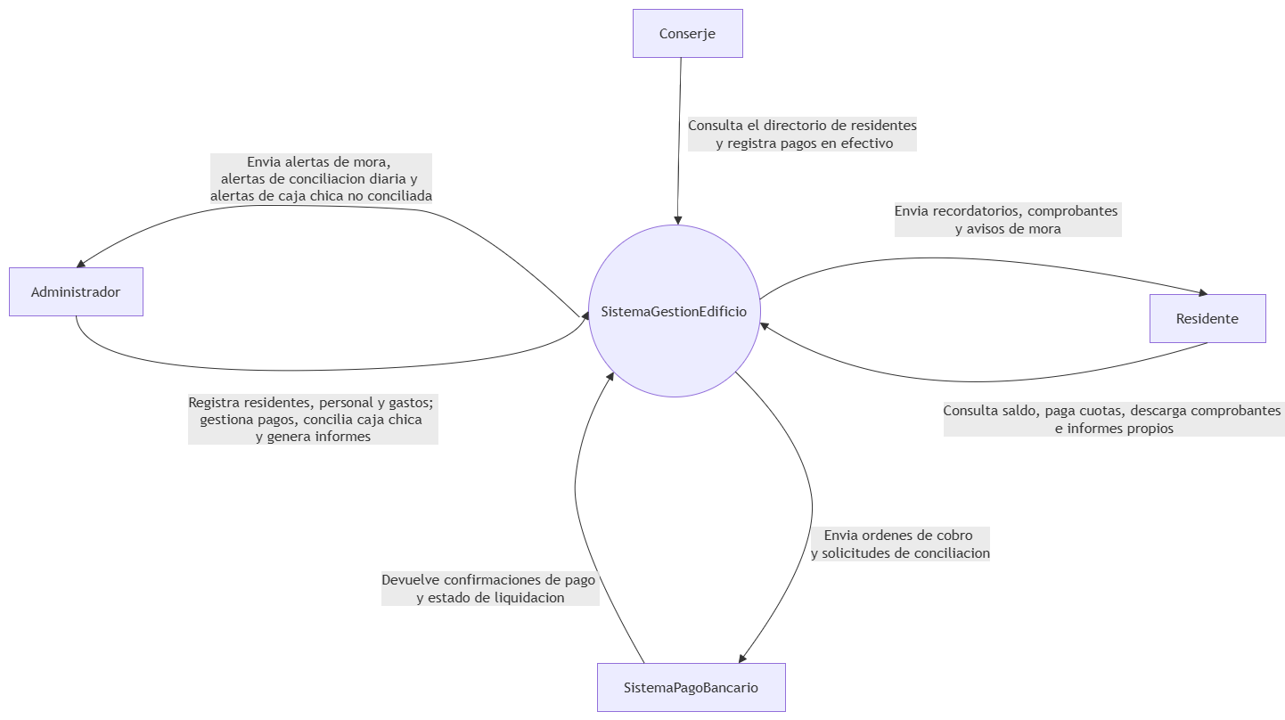

Diagrama de Casos de uso Nivel 1 (General)
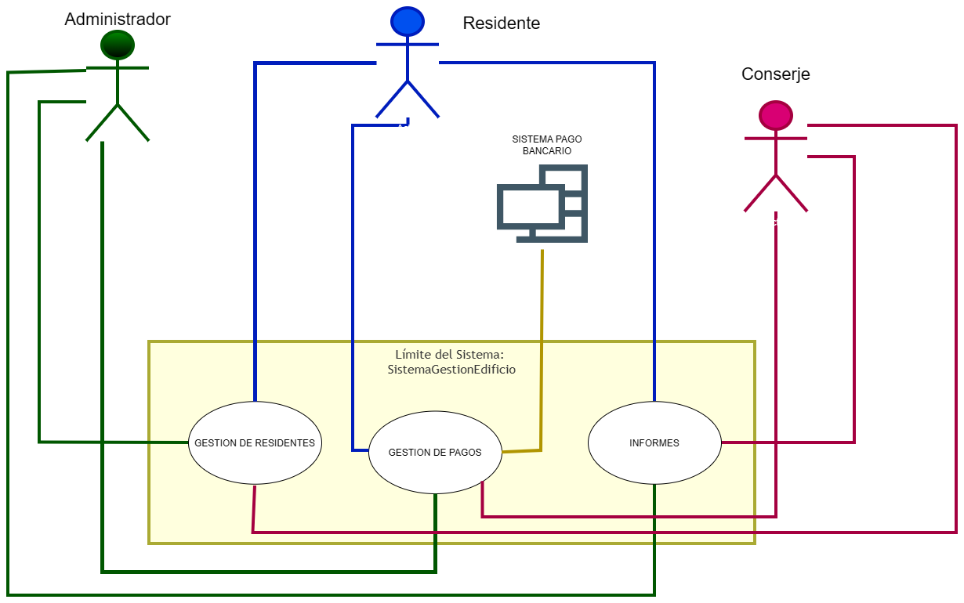
Diagrama de casos de uso Nivel 2 (Cobro, validación, recargo y comprobantes):
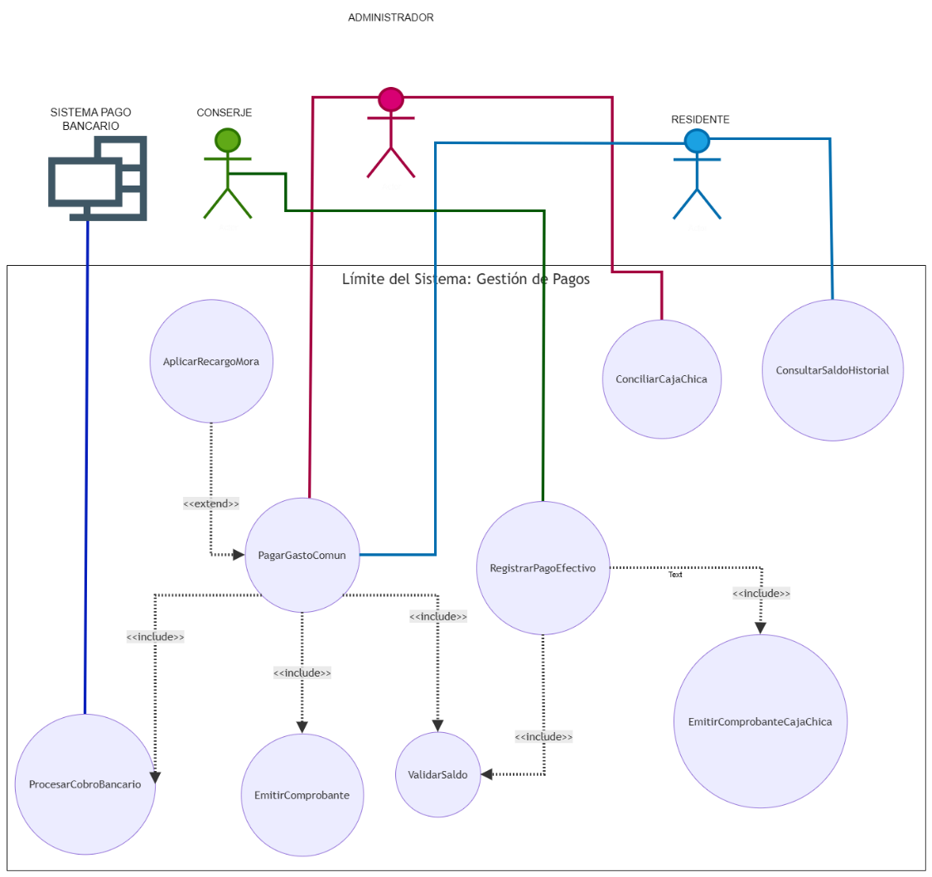
Diagrama de casos de uso Nivel 2 (Gastos, cuota mora y recordatorios):
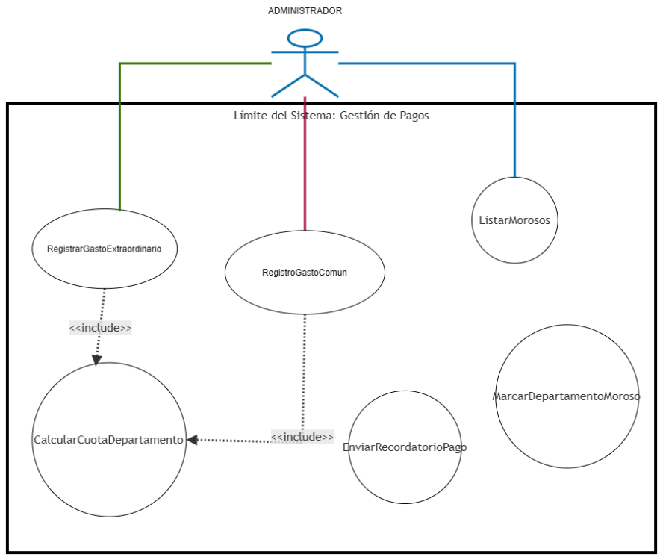

Descripción detallada de los escenarios o casos de uso
Se detalla la especificación del escenario critico de cobranza, el cual articula la lógica de negocio, la validación de morosidad y la integración externa:
- Nombre: PagarGastoComún
- Identificados: CU-GP-04
- Actores involucrados: Residente (Principal), Administrados (Apoyo), SistemaPagoBancario (Apoyo)
- Descripción: El Residente registra un pago de gasto común. El sistema valida el salo, aplica recargo por mora si corresponde, procesa el cobro (si es electrónico, mediante el banco), persiste el pago y emite un comprobante
- Flujo principal de eventos:
  - El residente inicia la opción de pago e indica el número de departamento.
  - El Sistema ejecuta Validar Saldo (<>).
  - Punto de extensión: Si la fecha actual es posterior al vencimiento y el saldo es mayor a 0, el sistema invoca AplicarRecargoMora (<>).
  - El sistema muestra la deuda total (cuota + mora).
  - El actor selecciona el periodo, monto a pagar y métodos de pago.
  - Si el método es bancario, el sistema ejecuta ProcesarCobroBancario (<>) hacia el actor externo.
  - El SistemaPagoBancario confirma el cobro entregando un ID único de transacción
  - El sistema persiste el pago en el libro contable de forma atómica (ACID).
  - El sistema ejecuta EmitirComprobante (<>)
  - Se actualiza el saldo y se registra la operación en bitácora.
Excepciones (Flujos alternativos):
- Pago rechazado (FA-01): Si el banco rechaza la transacción, el sistema no persiste el asiento, no emite comprobante y registra el fallo en bitácora.
- Residente intenta pagar otro departamento (FA-04): El sistema deniega la operación por restricción de rol y levanta una alerta en la bitácora de seguridad.

Vista lógica

Propósito de la vista lógica
El propósito de esta vista es representar la estructura estática y funcional del “Sistema de Gestión Edificio Nuevos Horizontes”, mostrando cómo se organizan internamente las entidades del dominio del problema para cumplir con los requerimientos del negocio y servir de base directa para la implementación de la base de datos y la lógica de la aplicación.

Descripción de la arquitectura funcional
Se ha adoptado un enfoque de diseño orientado a objetos, donde la lógica de negocio se distribuye en entidades altamente cohesionadas. En lugar de centralizar todas las validaciones en un solo controlador, las entidades propias del dominio (como el departamento) encapsulan sus propias reglas de negocio (ej: el cálculo de mora y validación de saldos), facilitando la mantenibilidad y reduciendo el acoplamiento.

Componentes funcionales
Las entidades clave que soportan los requisitos funcionales del sistema son:
- Departamento: Clase central que concentra el estado financiero (saldoImpago, deudaTotal, diasVencidos) y el estadoOcupacion. Posee los métodos críticos para el negocio como validaSaldo(), marcarMoroso() y calcularRecargoMora().
- Residente: Superclase que encapsula los datos comunes de contacto (nombreCompleto, telefonoContacto, correoContacto) y contacto de emergencia. Provee el método actualizarContacto() (RF-GR-05)
- Propietario e Inquilino: Subclases que heredan de Residente, especificando el rol de ocupación dentro del edificio y permitiendo el acceso al método consultarSaldoHistorial().
- GastoComun: Entidad que registra la cuota de un periodo especifico, almacenando el tipoGasto, monto, fechaVencimiento y el método calcularCuota().
- Pago: Entidad transaccional que registra la operación financiera (montoPagado, fechaPago, metodoPago, idTransaccionBancaria). Encapsula la lógica de procesarTransaccion() y emitirComprobante().

Relaciones entre componentes
Las relaciones garantizan la integridad referencial y evitan colisiones de datos operativas:
- Herencia: Propietario e Inquilino heredan directamente de Residente.
- Asociación con multiplicidad estricta: Un Departamento se asocia como máximo de 0..1 Propietario y 0..1 Inquilino simultáneamente. Esto bloquea por diseño el error de duplicar ocupaciones activas (RF-GR-03).
- Agregación financiera: Un Departamento genera de 0..* GastoComun y registra 0..* Pago. A su vez, un GastoComun se paga con 0..* Pago (soportando abonos parciales) y un Residente realiza 0..* Pago.

Diagramas de la vista lógica
A continuación, se presenta el Diagrama de Clases que ilustra las entidades, sus atributos, métodos y multiplicidades:
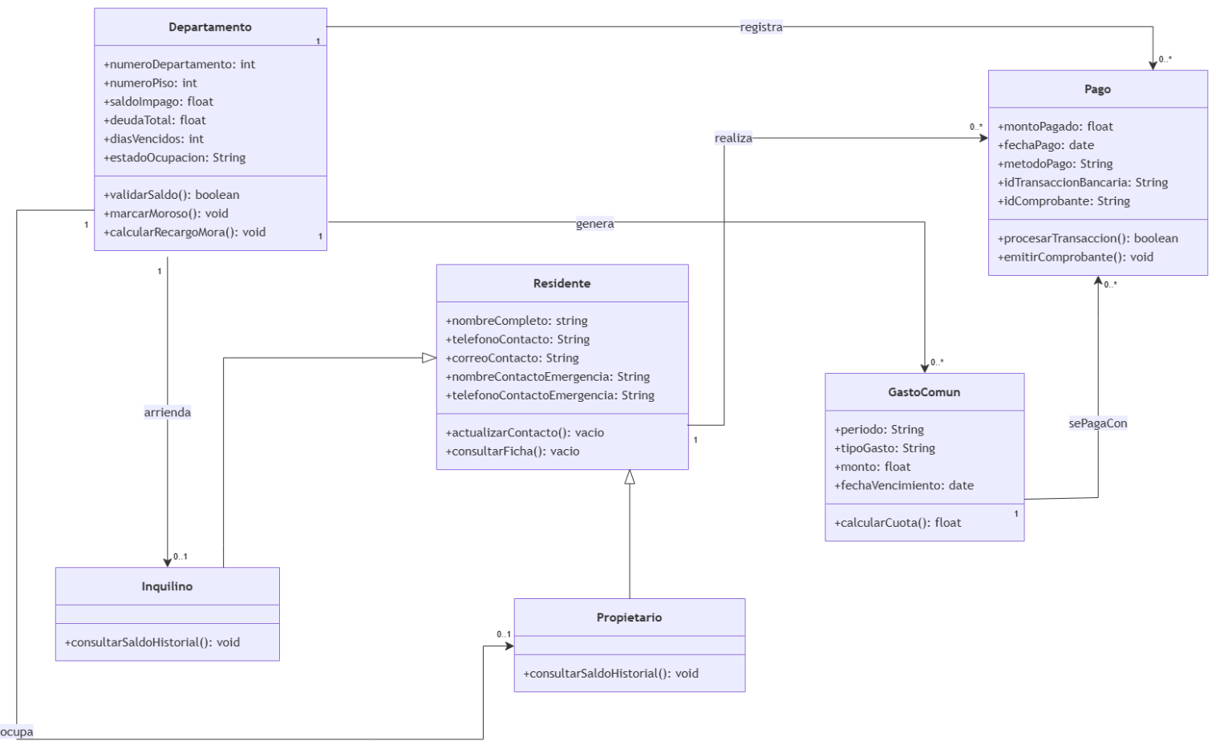

Vista de procesos (vista dinámica)

Propósito de la vista de procesos
El objetivo de esta vista es describir el comportamiento dinámico del sistema en tiempo de ejecución, detallando como los objetos interactúan, como influye el control lógico, y como se gestionan la sincronización y las bifurcaciones durante procesos críticos y transaccionales.

Identificación de procesos y subprocesos activos
El proceso más crítico modelado es la “Gestión y registro de pago” (basado en el CU-GP-04). Este flujo activo involucra los siguientes subprocesos:
- Subproceso de Validación y Reglas de Negocio: Evalúa secuencialmente el saldo del departamento. Si detecta que la fecha actual es mayor a la de vencimiento y el saldo es mayor a 0, bifurca el flujo para invocar al subproceso condicional de Aplicar recargo mora.
- Subproceso de Integración Externa: Dependiendo del a decisión del usuario al elegir el método de pago, el flujo puede bifurcarse hacia una comunicación asíncrona (Procesar cobro) con la interfaz externa ISistemaPagoBancario. El sistema debe esperar la confirmación y validar que la transacción no esté duplicada.
- Subproceso de Persistencia Asíncrona: Si el pago es confirmado, se activa un hilo critico de escritura que ejecuta la Persistencia ACID, bloqueando modificaciones concurrentes para asegurar la integridad contable antes de finalizar con la emisión del comprobante.

Diagramas de la vista de procesos
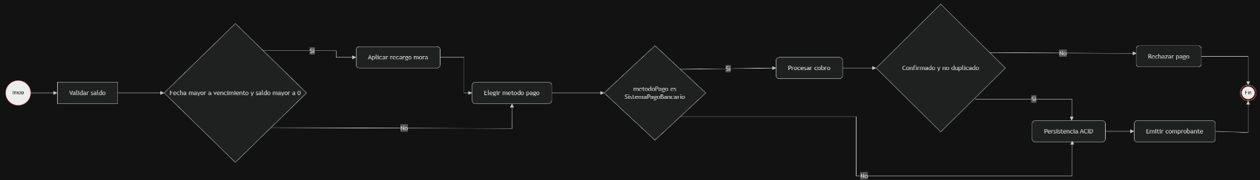
A continuación, se detalla el Diagrama de Actividades que grafica el flujo de control, las decisiones (rombos) y la secuencialidad del proceso de validación, cobro y persistencias:

Vista de desarrollo

Propósito de la vista de desarrollo
El propósito de la vista de desarrollo, es mostrar cómo se organiza internamente el software del sistema “Nuevos Horizontes” en términos de módulos, paquetes y componentes. Esta vista es esencial para los equipos de programación, ya que establece la estructura del proyecto a nivel de código, definiendo las dependencias para facilitar el trabajo colaborativo, asegurar un bajo acoplamiento y garantizar la mantenibilidad del sistema a largo plazo.

Descripción general de la organización del código
La estructura del proyecto se organiza mediante un patrón de arquitectura en N-capas. A nivel de agrupación lógica, el código se divide en tres paquetes principales:
- GestionPagos: Módulo núcleo que contiene la lógica de cobranza (Pago, GastoComun).
- GestionResidentes: Módulo que administra las entidades base (Departamento, Residente, Propietario, Inquilino).
- Integraciones: Módulo que aísla la comunicación externa, exponiendo la interfaz ISistemaPagoBancario.
El diseño asegura que GestionPago dependa de GestionResidentes (dado que un pago requiere referenciar a un departamento) y de Integraciones (para procesar el cobro electrónico), manteniendo las responsabilidades de código estrictamente separadas.

Herramientas, lenguajes y frameworks utilizados
Para dar cumplimiento a los estrictos requerimientos de seguridad y transaccionalidad, la implementación se apoya en los siguientes elementos tecnológicos:
- FrameWork Fronted (Interfaz Web Cliente): Orientado a renderizar las vistas para el Administrador, Residente y Conserje, consumiendo datos de forma asíncrona.
- FrameWork Backend (API REST Central): Provee las interfaces IGestionPagos e IGestionResidentes, procesando la lógica de negocio para asegurar los tiempos de respuesta exigidos (percentil 95 de latencia ≤ 3 segundos con 50 usuarios) (RNF-GP-01).

Diagramas de la vista de desarrollo
A continuación, se presentan los diagramas UML que representan la estructura de implementación del sistema. El diagrama de Paquetes muestra la jerarquía y dependencia de los módulos lógicos, mientras que el Diagrama de Componentes ilustra la arquitectura en N-capas y las interfaces expuestas y consumidas:

Diagrama de Paquetes.
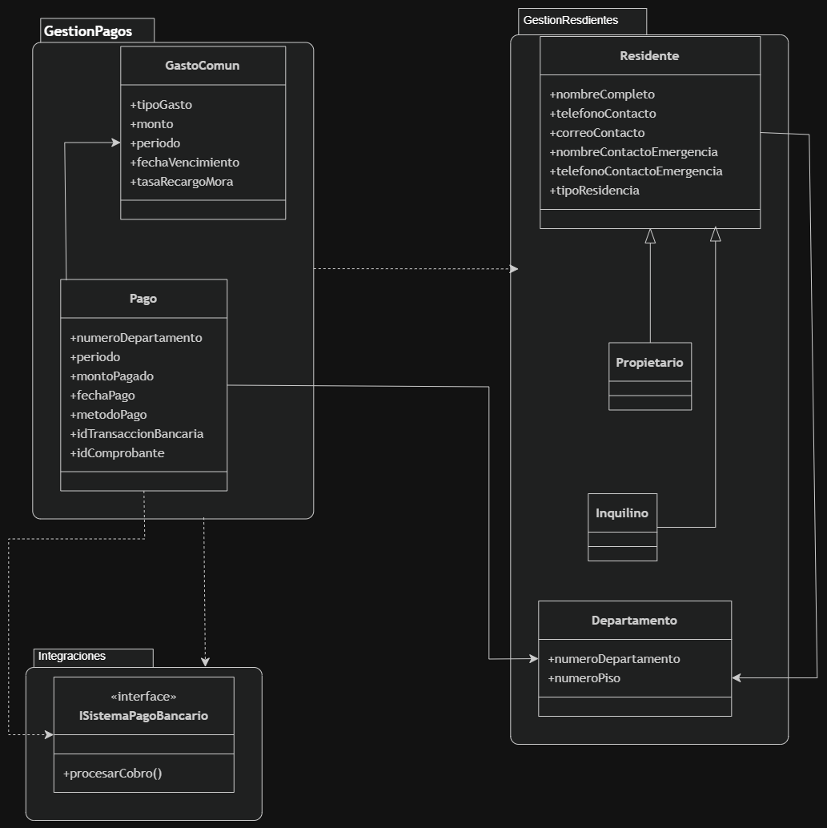

Diagrama de Componentes.
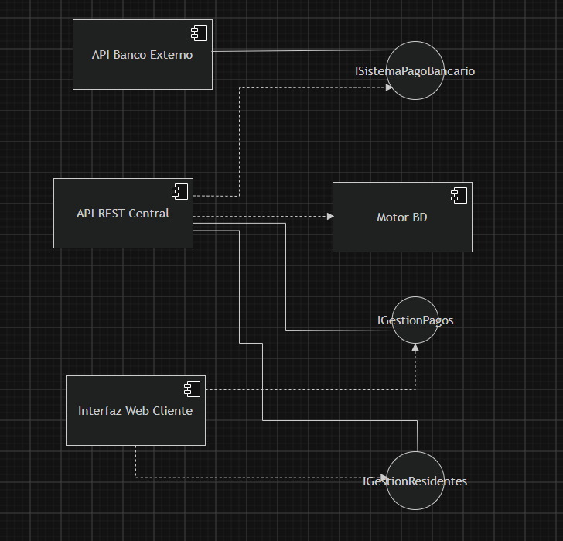

Vista física

Propósito de la vista física
El propósito de esta vista es detallar la configuración de la infraestructura tecnológica sobre la cual se ejecutará el sistema, garantizando que el diseño arquitectónico (visto en las capas anteriores) sea viable, seguro y escalable en un entorno operativo real.

Descripción general de la infraestructura
La infraestructura se basa en una arquitectura distribuida de tipo Cliente-Servidor optimizada para entornos web. El modelo de despliegue separa físicamente el procesamiento de la aplicación del almacenamiento de datos, aislando la base de datos de las peticiones públicas para maximizar la seguridad perimetral del sistema.

Identificación y caracterización de nodos
La topología del sistema se compone de los siguientes nodos físicos/lógicos;
- Dispositivo Cliente: Equipo físico (PC, notebook o celular). Su entorno de ejecución (<<execution environment>>) es un Navegador Web estándar (Chrome, Edge, Safari) con motor de renderizado HTML/JS.
- Servidor de Aplicaciones: Nodo central de procesamiento. Su entorno de ejecución (<<execution environment>>) es un Servidor de Aplicaciones/Web (ej. Node.js o Apache Tomcat), encargado de procesar la lógica de negocio y gestionar las peticiones concurrentes.
- Servidor de Base de Datos: Nodo aislado dentro de una red privada. Su entorno de ejecución (<<execution environment>>) corresponde a un Sistema Gestor de Bases de Datos Relacionales (RDBMS, ej. PostgreSQL o MySQL).
- Servidor Externo: Infraestructura ajena administrada por la entidad financiera (pasarela de pagos).

Asignación de componentes de software a nodos
Para implementar físicamente la solución, el software se compila y despliega en los nodos a través de los siguientes artefactos concretos:
- En el Dispositivo Cliente se despliega el artefacto <<artifact>> cliente_web.zip (compuesto por los archivos estáticos empaquetados de la interfaz gráfica).
- En el Servidor de Aplicaciones se despliega el artefacto <<artifact>> api_backend.jar (o su equivalente compilado), que contiene la lógica central de pagos y residentes, junto con los controladores expuestos.
- En el Servidor de Base de Datos se despliega el artefacto <<artifact>> esquema_bd.sql, que contiene los scripts de creación de tablas, índices y procedimientos almacenados para garantizar la persistencia ACID.
- El Servidor Externo no aloja artefactos propios del proyecto, pero expone el servicio de cobro consumido por la API.

Conectividad entre nodos
Para dar estricto cumplimiento a los requisitos de seguridad en tránsito y en reposo (RNF-GR-03), la comunicación entre los nodos se establece a través de los siguientes protocolos:
- Navegador web API Backend: Comunicación bidireccional a través de internet utilizando el protocolo seguro HTTPS TLS1.2+.
- API Backend Servidor Externo (SistemaPagoBancario): Integración B2B mediante internet utilizando HTTPS TLS 1.2+ para asegurar la transmisión de datos financieros.
- API Backend Esquema Relacional: Comunicación interna en red privada local utilizando protocolo TCP/IP con encriptación avanzada AES-256

Diagrama de la vista física
A continuación, se presenta el Diagrama de Despliegue que modela la topología de la red, los nodos y los protocolos de comunicación detallados anteriormente:
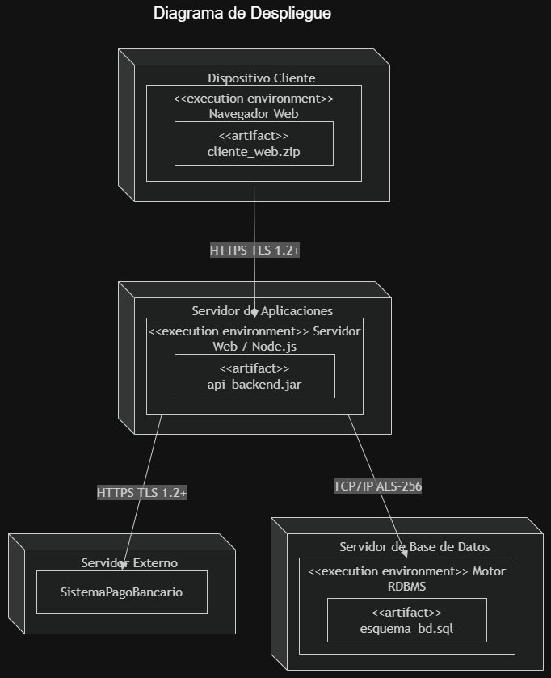

Decisiones arquitectónicas

Propósito de la sección
Esta sección documenta y justifica las decisiones tecnológicas y estructurales clave que impactan en la calidad, mantenimiento, evolución, rendimiento y seguridad del “Sistema de Gestión Edificio Nuevos Horizontes”, asegurando que todo el equipo técnico comprenda el fundamento del diseño.

Resumen de decisiones clave tomadas
- Adopción de un Motor de Base de Datos relacional: Se decidió utilizar BD relacionales (SQL) de forma obligatoria para el almacenamiento persistente.
- Separación del Frontend y Backend: Se decidió estructurar el sistema dividiendo la interfaz de usuario y la lógica de negocio mediante una API REST centralizada.
- Desacoplamiento de la pasarela de pagos: Se decidió interactuar con el sistema bancario exclusivamente a través de interfaces formales, sin inyectar lógica del banco directamente en las entidades del edificio.

Alternativas consideradas
- Base de datos NoSQL: Se evaluó el uso de BD documentales por su flexibilidad y rapidez en el modelado de datos. Sin embargo, esta alternativa fue descartada debido a que el sistema financiero del edificio requiere un cumplimiento estricto del atributo ACID (Atomicidad, Consistencia, Aislamiento y Durabilidad) para garantizar que los pagos y los saldos nunca queden en estados inconsistentes (RNF-GP-02). Las BD relacionales resuelven este requerimiento de manera nativa.
- Arquitectura Monolítica (todo en un servidor): Se consideró desplegar la interfaz web, la lógica y la BD en un mismo servidor para abaratar costos. Fue descartado debido a que representa un riesgo critico de seguridad (exponer la BD a internet) y por limitar la escalabilidad del sistema cuando aumente la concurrencia a fin de mes (RNF-GP-01).

Patrones y estilos arquitectónicos

Propósito de la sección
Describir las estructuras estándar adoptadas en la solución, las cuales resuelven problemas de diseño de forma probada, favoreciendo la escalabilidad, consistencia y reutilización de componentes.

Estilo arquitectónico general adoptado
Se ha adoptado el estilo arquitectónico Cliente-Servidor y en N-capas (N-tier). La solución se divide física y lógicamente en:
- Capa de Presentación (Interfaz Web cliente).
- Capa de Aplicación (API REST central).
- Capa de Persistencia (Motor BD).
- Capa de Integración (API Banco Externo).

Patrones arquitectónicos específicos aplicados
- Patrón REST: Se utiliza para gestionar las peticiones asíncronas entre la capa de presentación y la capa de aplicación, estandarizando la comunicación mediante el protocolo HTTP.
- Patrón de interfaces/Inversión de control: Aplicado en la vista de desarrollo mediante el uso de contratos como IGestionPagos e IGestionResidentes, garantizando que los componentes de la interfaz de usuario no dependan de la implementación concreta de la lógica, sino de sus abstracciones.

Justificación de los patrones y estilos seleccionados
La arquitectura en N-capas asegura la separación de responsabilidades, lo que permite que el equipo de desarrollo fronted trabaje de forma independiente del equipo Backend. Además, este estilo permite escalar únicamente el Servidor de Aplicaciones si la carga de trafico web aumenta, sin afectar el servidor de base de datos. Desde la perspectiva de seguridad, permite ubicar la base de datos en una subred privada, cumpliendo con la necesidad de proteger la información (RNF-GR-03).

Consideraciones o limitaciones
El diseño en capas distribuidas incrementa la latencia global del sistema, ya que una consulta requiere múltiples saltos de red (del cliente a la API y de la API a la BD). Para cumplir con la restricción de latencia, será obligatorio optimizar las consultas SQL y mantener una infraestructura de red estable.

Conclusiones
El diseño arquitectónico del “Sistema de Gestión Nuevos Horizontes” modelado a través del Modelo 4+1, ha permitido transformar los problemas administrativos de cobranza y morosidad en una solución tecnológica estructurada, coherente y escalable. La decisión de separar la lógica en capas e implementar transacciones ACID certifica que la plataforma cumple con los más altos estándares de seguridad financiera e integridad de datos. En síntesis, esta arquitectura garantiza transparencia para los residentes y eficiencia operativa para la administración.

Bibliografía y documentación relacionada
- Kruchten, P. (1995). Architectural Blueprints—The “4+1” View Model of Software Architecture. IEEE Software.
- Sommerville, I. (2011). Ingeniería de Software. Pearson.
- Documento de Análisis Fase I y Fase II: Especificación de Requisitos (RF y RNF), Casos de Uso, Glosario Técnico y Diagramas (Vistas lógica, procesos, desarrollo y física) del Proyecto Nuevos Horizontes.
Disponible en:
https://github.com/L0ncho/Nuevos_Horizontes.git

"Por la presente declaro que todo el trabajo presentado en esta actividad es de elaboración propia. Todas las fuentes utilizadas están citadas y referenciadas adecuadamente. Comprendo el valor y las consecuencias de la deshonestidad académica y me comprometo a defender los principios de integridad en todos mis esfuerzos académicos".



Reservados todos los derechos Fundación Instituto Profesional Duoc UC. No se permite copiar, reproducir, reeditar, descargar, publicar, emitir, difundir, de forma total o parcial la presente obra, ni su incorporación a un sistema informático, ni su transmisión en cualquier forma o por cualquier medio (electrónico, mecánico, fotocopia, grabación u otros) sin autorización previa y por escrito de Fundación Instituto Profesional Duoc UC La infracción de dichos derechos puede constituir un delito contra la propiedad intelectual.

